中国铁矿石价格指数（CIOPI）
中国钢铁工业协会 2018年5月25日印发

一、进口铁矿石价格（OPI）
5月25日，直接进口铁矿石62%品位干基粉矿到岸价格为63.59美元/吨（即1.0256美元/吨度），环比每吨下降0.22美元，降幅为0.34%，当月平均价格为65.91美元/吨。
5月25日，现货贸易进口铁矿石62%品位干基粉矿人民币含税价格为495.67元/吨，环比每吨下降1.65元，降幅为0.33%，当月平均价格为510.96元/吨。
5月25日，直接进口铁矿石58%品位干基粉矿到岸价格为51.20美元/吨（即0.8828美元/吨度），环比每吨下降0.22美元，降幅为0.43%；当月平均价格为53.36美元/吨。
5月25日，现货贸易进口铁矿石58%品位干基粉矿人民币含税价格为404.30元/吨，环比每吨下降1.95元，降幅为0.48%，当月平均价格为418.69元/吨。
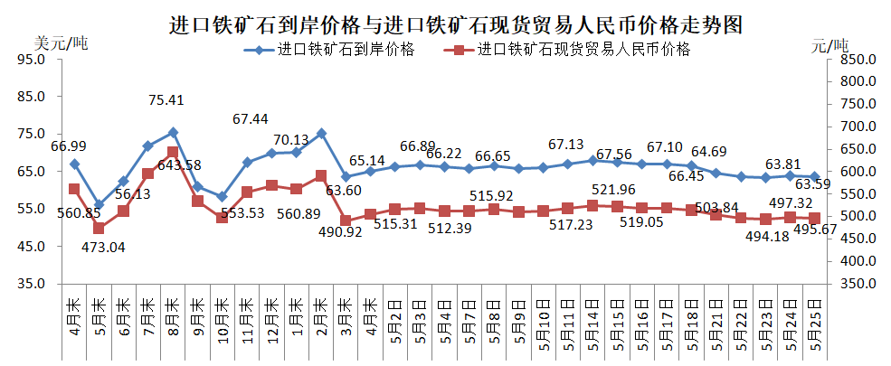
二、国产铁矿石价格
5月25日，国产铁矿石62%品位干基铁精矿含税价格为589.78元/吨，环比持平；比进口铁矿石高924.11吨，升幅为18.99%；当月平均价格为585.71元/吨，比进口铁矿石高74.75元/吨，升幅为14.63%。
5月25日，国产铁矿石65%品位干基铁精矿含税价格为655.76元/吨，环比持平；当月平均价格为650.92元/吨。

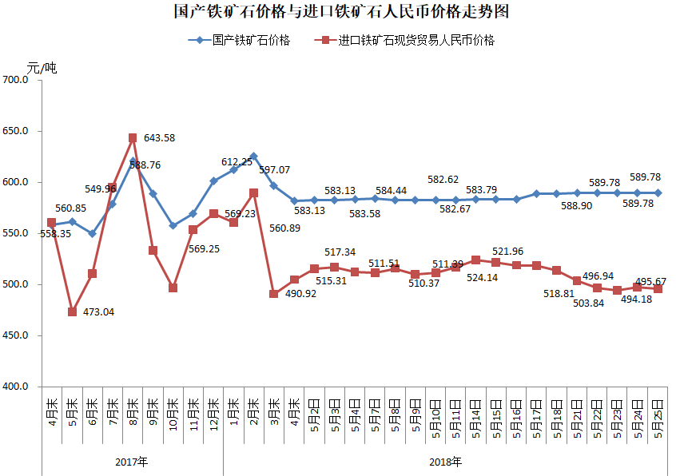
三、中国铁矿石价格指数（CIOPI）
5月25日，中国铁矿石价格指数（CIOPI）2354.61点，环比下降0.71点，降幅为0.30%。其中：国产铁矿石价格指数为229.20点，环比持平；进口铁矿石价格指数为235.43点，环比下降0.81点，降幅为0.34%。
